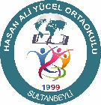 HASAN ALİ YÜCEL ORTAOKULU – BESLENME DOSTU OKUL PLANI
EK-4
AMAÇ: İstanbul ili, Sultanbeyli İlçesi Hasan Ali Yücel Ortaokulu’nda “Beslenme Dostu Okul Programının” aile, öğrenci ve çalışanlara uygulanacak eğitimler ile öğrenci, aile ve çalışanlara sağlıklı beslenme ve hareketli yaşam bilincinin oluşması, sağlıksız beslenme ile oluşan hastalıkların önlenmesi, program uygulamaları ile aile, öğrenci ve okul çalışanlarının program süresi sonunda; sağlıklı beslenme ve hareketli yaşam bilincini kazanmaları yanlış davranışlarından vazgeçmelerini sağlıklı, dengeli ve hareketli yaşam bilincini % 55 arttırmak.
Sağlıklı nesillerin yetişmesinde sağlıklı, dengeli ve hareketli yaşam hizmetini sağlamak.

HEDEFLER :
- Öğrenci, veli ve okul çalışanlarına “Beslenme Dostu Okul Projesini” anlatarak sağlıklı ve dengeli beslenme konusunda farkındalık oluşturmak.
- Sağlıklı beslenme ve hareketli yaşam konuların da veli ve öğrencilerimizdeki duyarlılığı artırmak
- Düzenli fiziksel aktivite alışkanlığının kazandırılması için çalışmak.
- Sağlıklı ve düzenli beslenme ile sağlıksız beslenme farklarını saptamak.
- Yeterli, dengeli ve düzenli beslenme alışkanlığı davranışını oluşturmak.
- Obezite ile mücadele konusunda öğrencilerde farkındalık oluşturacak çalışmalar yapmak.
- Sağlıklı beslenme kurallarına uygun davranış gösteren öğrencileri desteklemek.
- Sağlıksız ve dengesiz beslenmeyi %55 oranında azaltmak.
- Öğretmenlerin sağlıklı beslenme konusunda öğrencilere örnek olmasını sağlamak.
- Temizlik ve hijyen alışkanlığını kazandırmak.
- Öğrenci ve velilerimize okul dışında da sağlıklı ve dengeli beslenme alışkanlığını kazandırmak.

ETKİNLİKLER ve İZLEME-DEĞERLENDİRME

ETKİNLİKLER | UYGULAMA ZAMANI | AÇIK HEDEF UYGULANDI MI? |  | İZLEME ve DEĞERLENDİRME
- Beslenme Dostu Okul Ekibinin Oluşturulması  - Beslenme Dostu Okul Yıllık Planının Hazırlanması  - Öğrencilerin boy ve kilolarının ölçülmesi  - Beslenme Dostu Okul Projesi Panosunun Oluşturulması  - Beslenme Dostu Sınıf Öğrenci Temsilcilerinin Seçilmesi.  - Okul Kantin Denetimi ve işbirliğinin sağlanması.  - Bisiklet kullanımının teşvik edilmesi. Bu amaçla okul bisikletlerinin kullanılması. | Ekim /Kasım  2019 | Evet |  | Beslenme Dostu Okulu Projesi Ekibi oluşturuldu.  Öğrenci boy, kilo ölçümleri yapılarak, e-okula işlendi.  Pano hazırlığı yapıldı.  Sınıf öğrenci temsilcilerinin seçimi yapıldı.  Okul kantin denetimi yapıldı.  Bisiklet kullanımı ve hareketli yaşam konularında bilgilendirme yapıldı.  Dünya Çocuk Hakları Günü ile ilgili panolar hazırlandı.
- Sağlıklı ve Dengeli Beslenme ve Hareketli Yaşam bilgilendirme afiş, broşür ve posterlerinin hazırlanması.  - Genel veli toplantısında velileri bilgilendirmek  - Diyabet hakkında bilgilendirme yapılması (Sunum)  - Okul Web sayfasının düzenlenmesi  - Velilere bilgilendirme Toplantısının yapılması  - Öğrencilere sunum yapılması,-  - Sağlıklı Beslenme konusunda dikkat çekecek yarışmalar (Resim, spor vb.)  - Yerli malları haftasında sağlıklı beslenme konulu etkinlilerin düzenlenmesi. | Aralık 2019 | Evet |  | Yerli Malı Haftası bir haftası “Sağlıklı Beslenmeye Uygun olarak sınıflarda uygulandı.  Diyabet hakkında Bilgilendirme yapıldı.  Genel veli toplantısında velilere bilgilendirme amaçlı el broşürleri dağıtıldı ve kısa bilgiler verildi.  Sağlıklı Beslenme ve Hareketli Yaşam konusunda resim yarışması yapılarak uygun olan resimler seçildi.  Pano yeniden güncellendi.  Obezite durumu olan öğrencilere spor etkinliği yapıldı.
- Sağlık için spor sloganının paylaşılması,  - Diyetisyen veya Gıda Mühendisince öğrenci ,veli ve personele seminer verilmesi.  - Sağlıklı Beslenme gezi ve etkinliklerinin düzenlenmesi.  - Okul Personeli için sağlıklı beslenme meyva günü düzenlenmesi.  - Okul Kantin Denetimi ve işbirliğinin sağlanması. | Ocak 2020 | Evet
- 1. Dönem yapılan çalışmaların değerlendirilmesi  - Okul ve sınıf panolarının düzenlenmesi.  - Örnek beslenme bilgi ve fotoğraflarının pano, web paylaşılması  - Tüketilen hazır ve dondurulmuş gıdalar ve içecekler hakkında bilgilendirme yapılması. | Şubat 2020 | Evet | Hayır
- Sınıf temsilcisi velilerimizle sağlıklı beslenme, hareketli yaşam konusunda etkinlik düzenleme (Kahvaltı-yürüyüş vb.)  - Öğrencilere temizlik ve hijyen eğitimi verilmesi.  - Sağlıklı beslenme konusunda sosyal medyanın rolü konusunda sunum yapılması.  - Okul kantin denetimi ve işbirliğinin sağlanması. | Mart 2020 | Evet | Hayır | “22 Mart Dünya Su Günü”  “11-17 Mart Dünya Tuza Dikkat Haftası”
- Sağlıklı yaşam için doğa yürüyüşü yapılması.  - Spor müsabakalarının düzenlenmesi.  - Beden eğitimi derslerinde bisikletlerin kullanımı.  - Dünya sağlık günü (7-13 Nisan) etkinlik programının düzenlenmesi.  - Okul Kantin denetimi ve işbirliğinin sağlanması | Nisan 2020 | Evet | Hayır | “7-13 Nisan Dünya Sağlık Günü”

“SAĞLIKLI BESLENME VE HAREKETLİ YAŞAM EKİBİ”
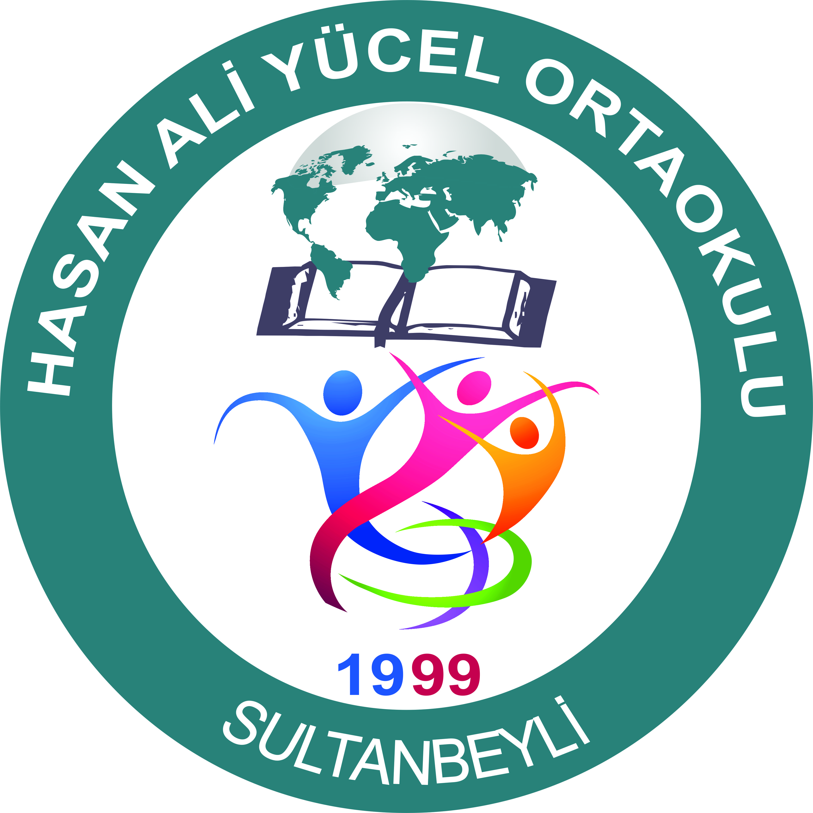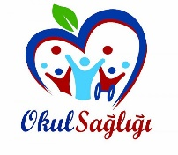

Sıra  No | Adı Soyadı | Unvanı | Görevi | İmza
1 | İBRAHİM ÇELENK | ÖĞRETMEN | MÜDÜR YARDIMCISI
2 | TUĞÇE ÇİLİNGİROĞLU | ÖĞETMEN | FEN BİLİMLERİ ÖĞRETMENİ
3 | ZEYNEP DAMLA CEYLAN | ÖĞRETMEN | MATEMATİK ÖĞRETMENİ
4 | KEZBAN ÇİFTÇİ SİVAZ | ÖĞRETMEN | TEKNOLOJİ VE TASARIM ÖĞRETMENİ
5 | ERGİN KUBATLIOĞLU | ÖĞRETMEN | BEDEN EĞİTİMİ ÖĞRETMENİ
6 | ZEHRA ALYURT | ÖĞRETMEN | TEKNOLOJİ VE TASARIM ÖĞRETMENİ
7 | NURCAN KARABACAK | ÖĞRETMEN | DİN KÜLTÜRÜVE AHLAK BİLGİSİ ÖĞRETMENİ
8 | ADALET YILDIZ | VELİ | OKUL AİLE BİRLİĞİ BAŞKANI
9 | AHU KADİROĞLU | VELİ | OKUL AİLE BİRLİĞİ
10 | HANİFE KARAKAŞ | İŞLETMECİ | OKUL KANTİNİ

UYGUNDUR
30.09.2019

Uzm.Öğrt.Bünyamin TOSUN
Okul Müdürü

